Выполнил: Соцков Кирилл Павлович 298 группа.

**Отчет по практической работе № 16**

«Создание панели администратора сайта»

**Цель работы:** реализовать основные элементы панели администратора сайта.

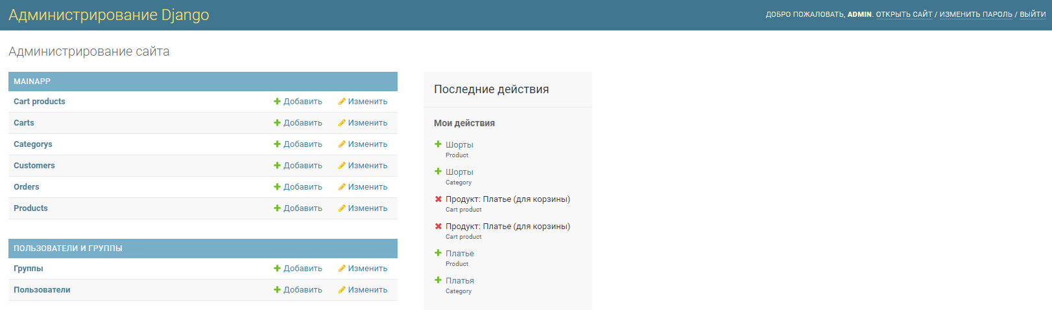

Рисунок 1 – Админ меню

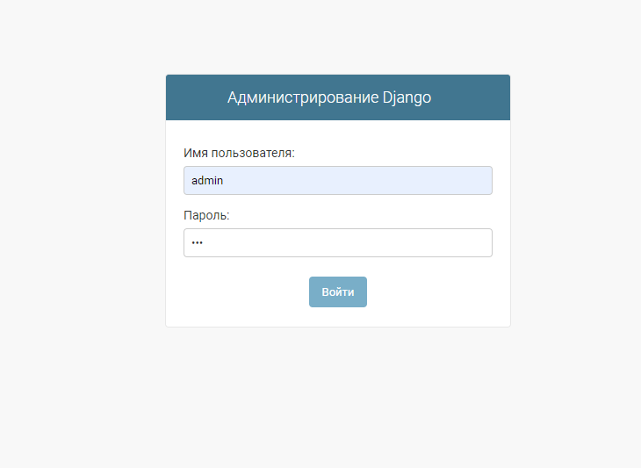

Рисунок 2 – вход в Админ меню

Вывод:

В ходе работы были реализованы основные элементы панели администратора сайта.